ベッコフオートメーション株式会社

代表取締役 川野俊充 様

2021年9月27日

KOBORE Networks

江端智一

tomoichi.ebata@gmail.com

拝啓 日頃より格別のお引き立てにあずかり厚く御礼申し上げます。

この度、川野様よりご連絡を頂き、長年に渡り貸与させて頂きました、御社の貸出製品を全品返却させて頂きます。長期間に渡ってのご貸与を、心から感謝申し上げます。

返却機器は、最後の棚卸し時点と同じものであることを確認しております。

一点お詫びがございます。

お借りしたスレーブは、すべて現状時の配線通りになっておりますが、一つのスレーブの配線を、当方の持っているドライバー等で外すことができませんでした(以前、当方でも着脱をを繰返していたので、今回は、適当な器具が発見できなかったものと推認致します)。

早期の御返却と、無理をして機器I/F破壊する恐れと勘案して、そのままの状態にしてあります。お手数とは存じますが、御社の専用機器でご解除頂けますよう、お願い申し上げます。

御社製品によって、各種製造ライン、IoTシステム、そして(私の予想した通り)CANへの適用が進んでいきますことを、心よりお祈り申し上げます。

敬具

貸与製品リスト

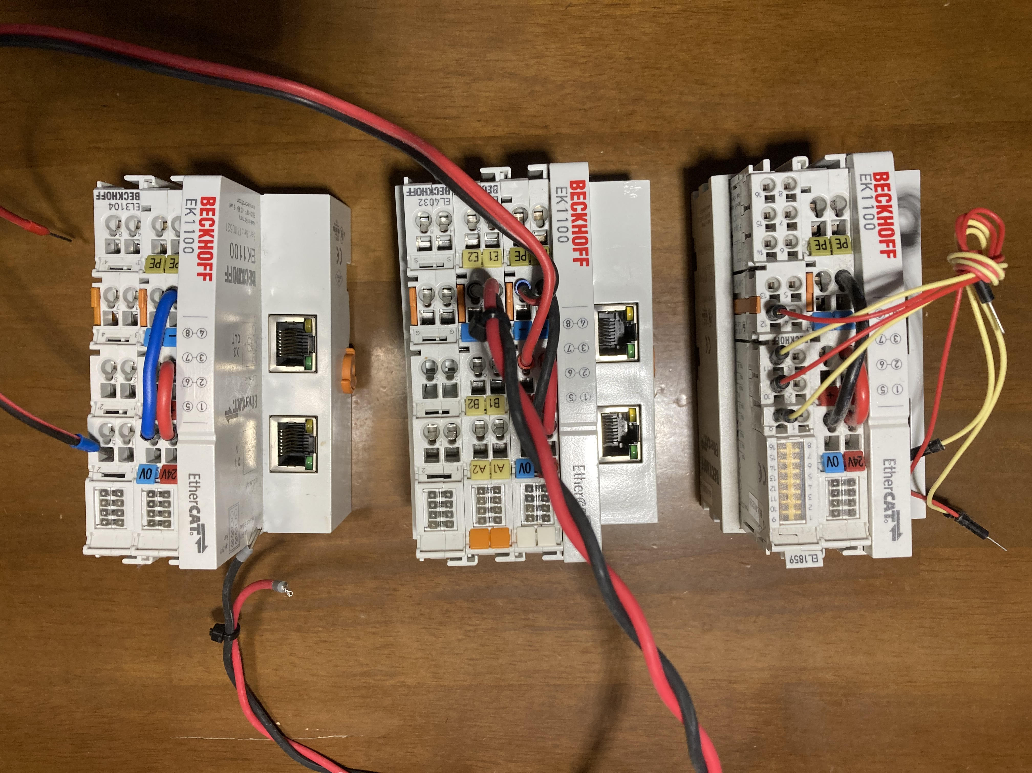

EK1100 37130625

EK1100 17110621

EK1100 25110621

EL9011 38100000

EL9011 09110000

EL9011 38100000

EL3104 28120303

EL7031 28110601

EL1859 35110000

EL4032 24110104